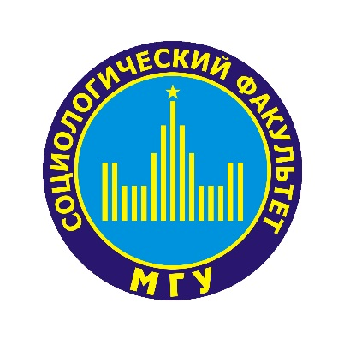
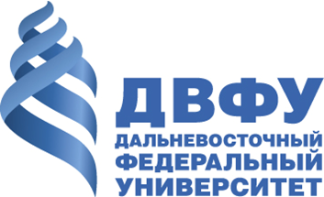

МОСКОВСКИЙ ГОСУДАРСТВЕННЫЙ УНИВЕРСИТЕТ ИМЕНИ М.В.ЛОМОНОСОВА
СОЦИОЛОГИЧЕСКИЙ ФАКУЛЬТЕТ
ДАЛЬНЕВОСТОЧНЫЙ ФЕДЕРАЛЬНЫЙ УНИВЕРСИТЕТ
ШКОЛА ГУМАНИТАРНЫХ НАУК

ВСЕРОССИЙСКАЯ НАУЧНО-ПРАКТИЧЕСКАЯ КОНФЕРЕНЦИЯ
С МЕЖДУНАРОДНЫМ УЧАСТИЕМ
«ПРОБЛЕМЫ МОДЕЛИРОВАНИЯ СОЦИАЛЬНЫХ ПРОЦЕССОВ: РОССИЯ И СТРАНЫ АТР»

П Р О Г Р А М М А
КОНФЕРЕНЦИИ

11 – 13 НОЯБРЯ 2015 года

ВЛАДИВОСТОК
О. РУССКИЙ

2015

11 ноября 2015 года
9-00 – Заезд участников конференции
Дальневосточный федеральный университет, г. Владивосток, о. Русский, Кампус ДВФУ, корпус F, ауд. 413
10-00 – Регистрация участников конференции
10-30 ПЛЕНАРНОЕ ЗАСЕДАНИЕ
Доклады пленарного заседания
- Приветственное слово – Ажимов Феликс Евгеньевич, д-р филос. наук, профессор, директор Школы гуманитарных наук Дальневосточного федерального университета
- Приветственное слово – Зырянов Владимир Викторович, канд. экон. наук, доцент кафедры государственного и муниципального управления, заместитель декана Социологического факультета МГУ им. М.В. Ломоносова, член УМС по социологии
- Социальное управление: формирование наднационального уровня Барков Сергей Александрович – д-р социол. наук, профессор, зав. кафедрой социологии организаций и менеджмента Социологического факультета МГУ им. М.В. Ломоносова (г. Москва)
- Доверие как модель социального взаимодействия: теоретические и эмпирические аспекты
Березутский Юрий Владимирович – канд. социол. наук, доцент, Дальневосточный институт управления - филиал Российской академии народного хозяйства и государственной службы при президенте Российской Федерации (г. Хабаровск)
- Социологические исследования как фактор модернизации региональной социальной политики
Саралиева Зарэтхан Хаджи-Мурзаевна – д-р ист. наук, профессор, зав. кафедрой общей социологии и социальной работы ФСН Нижегородского государственного университета им. Н.И. Лобачевского (г. Нижний Новгород)
- Социальное управление: фрактальный анализ
Томилов Владимир Анатольевич – канд. филос. наук, доцент, Школа педагогики, Дальневосточный федеральный университет (г. Уссурийск)
- Новые миграционные маршруты в Дальневосточном регионе России
Ерохина Людмила Дмитриевна – канд. филос. наук, профессор, Школа гуманитарных наук, Дальневосточный федеральный университет (г. Владивосток)
13-00 – Перерыв на обед
14-00 – Работа секций
14-00 – Секция 1. Модели социального управления и международная интеграция
Дальневосточный федеральный университет, г. Владивосток, о. Русский, Кампус ДВФУ, корпус F, ауд. 413
Модератор – Барков Сергей Александрович, д-р социол. наук, профессор, зав. кафедрой социологии организаций и менеджмента Социологического факультета МГУ им. М.В. Ломоносова (г. Москва)

14-00 – Секция 2. Азиатско-Тихоокеанский регион: практика проведения социологических исследований
Дальневосточный федеральный университет, г. Владивосток, о. Русский, Кампус ДВФУ, корпус F, ауд. 705
Модератор – Костина Елена Юрьевна, канд. социол. наук, доцент, руководитель Образовательных программ «Социология» и «Социальная работа» ШГН ДВФУ

12 ноября 2015 года
09-30 – Выездное заседание учебно-методического совета по социологии
Дальневосточный федеральный университет, г. Владивосток, о. Русский, Кампус ДВФУ, корпус B, зал «Сопка»

13-30 – Перерыв на обед

15-00 – Круглый стол «Социологическое образование и социология образования в регионах России»
Дальневосточный федеральный университет, г. Владивосток, о. Русский, Кампус ДВФУ, корпус F, ауд. 621
Модераторы – Зырянов Владимир Викторович, канд. экон. наук, доцент кафедры государственного и муниципального управления Социологического факультета МГУ имени М.В. Ломоносова (г. Москва); Кузина Ирина Геннадьевна, канд. ист. наук, профессор, зав. кафедрой социальных наук ШГН ДВФУ (г. Владивосток)
17-00 Завершение работы конференции

Вручение сертификатов участников

13 ноября 2015 года – Отъезд участников конференции

